排列组合的生成算法及其应用

GS1321CF7 胡楠

# 排列组合生成算法的设计说明书

## 排列算法（Even算法）

* 第一步：初始化集合n的数列，将集合n的数列存储于数组Array(n)中，元素以结构体存储结构体包含数字num和标记mark，num取值1至n，mark取值false和true，false表示左箭头，true表示右箭头。
* 第二步：遍历一维数组Array(n)，找出最大可移动数m，并记录数组Array(n)中的下标i，（m须要大于其箭头所指元素的值）。
* 第三步：交换Array(i)与Array(i)中数据箭头所指位置：Array(i-1)或Array(i+1)的数据并且交换所有满足p>m的元素的箭头方向。
* 第四步：重复第二步至第三步，直至没有可移动元素。

## 格雷法生成组合数

n位Gray码可由（n-1）位Gray码及1位“0”或“1”组成。因此，最主要的工作是生成（n-1）位的Gray码，这样，就将问题的规模n缩小为（n-1），元素的个数由缩小为个，从而达到简化问题的目的。同时可以利用这个元素构造全部的个元素。

# 程序流程图

# 代码实现

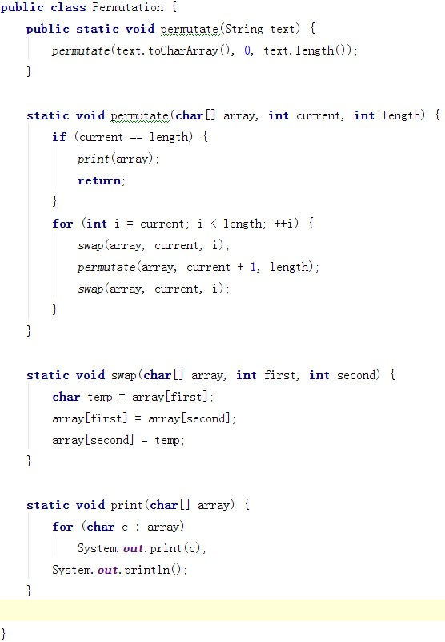

Figure 生成全排列的算法

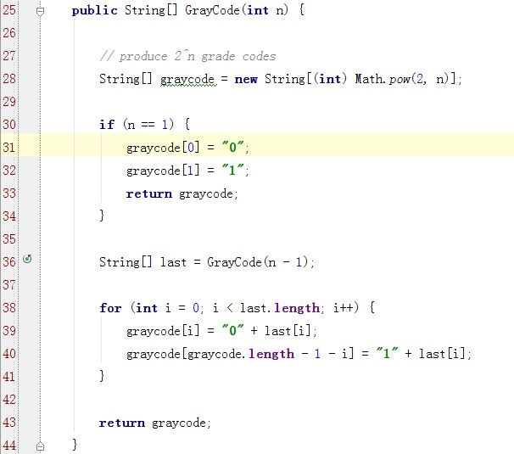

Figure 格雷码生成核心代码

# 结果展示

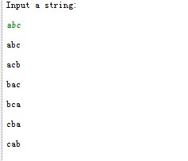

Figure 3 生成全排列

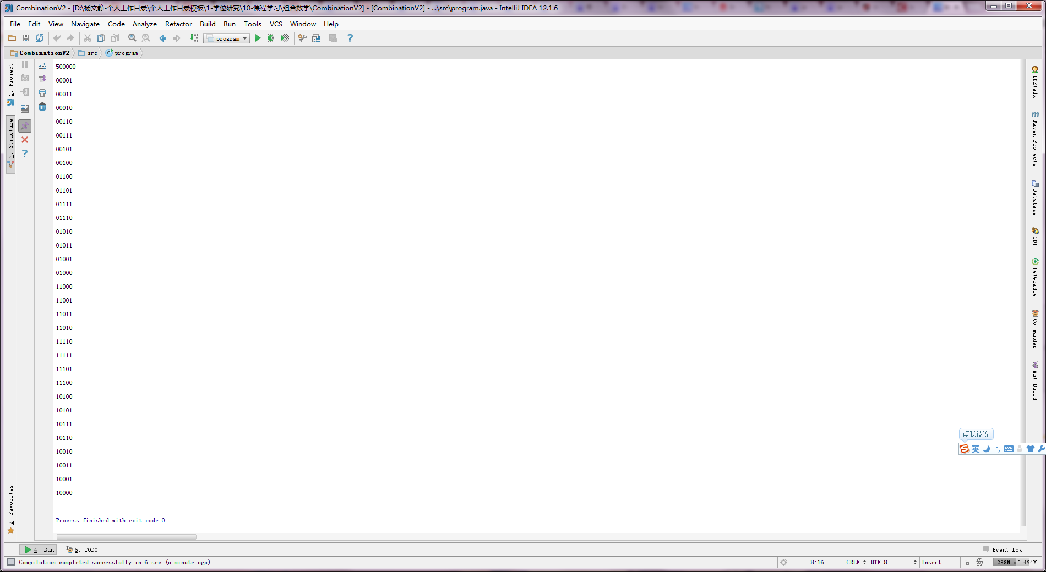

Figure 格雷法生成组合数